Инструкция к программе NProject пользователь директор

1. Авторизация пользователя

- пользователь вводит логин Director;

- и пароль (любые символы, пароль должен быть не менее 6 символов) на данный момент это director;

- нажимается кнопка log on.

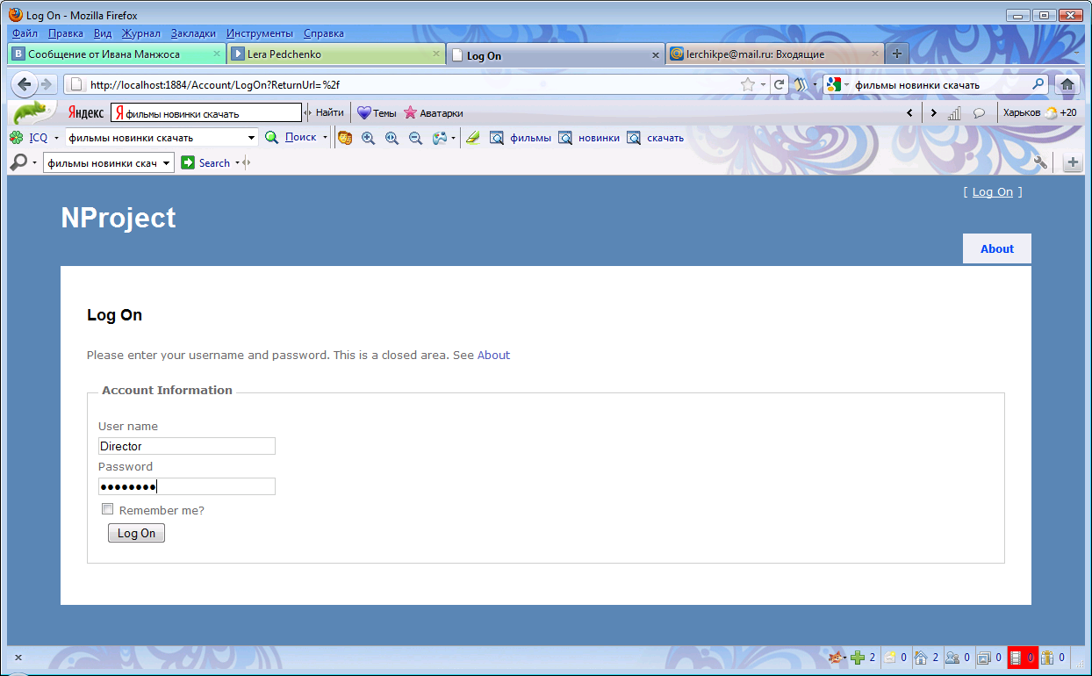

Вводится пароль

Вводится логин

Вход

Если не правильно ввели пароль или логин выскочит ошибка и просьба заново ввести данные.

1. как только пользователь зашел в систему ему предоставляется список всех проектов, так же можно просмотреть о самой программе воспользовавшись кнопкой about. Просмотр о деталях проекта:

- просмотр проекта;

- просмотр деталей проекта;

- просмотр команды проекта;

- изменение информации;

- создание нового проекта.

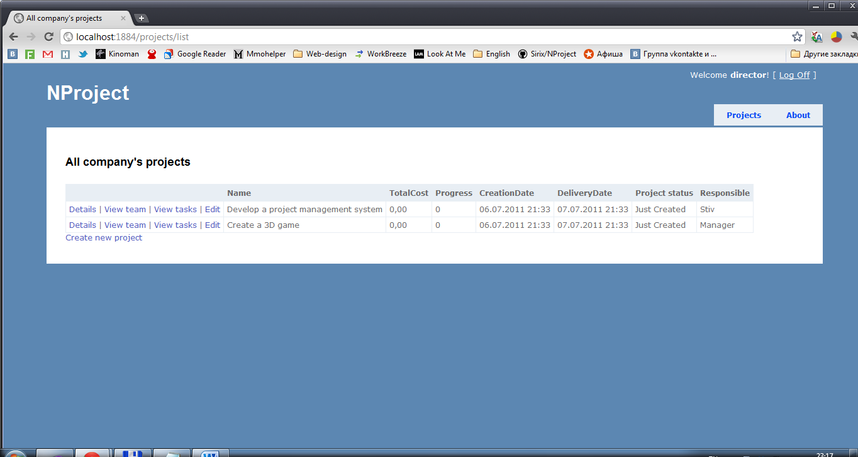

Просмотр информации о программе

Создание нового проекта

Детали проекта

Просмотр деталей проекта:

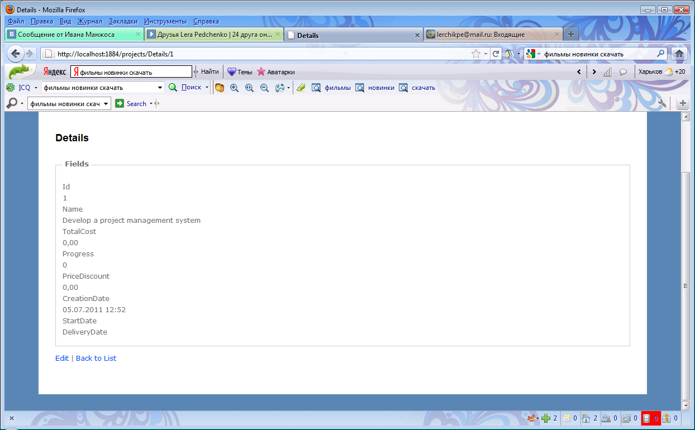

Возвращаемся к главной страничке

Просмотр команды проекта:

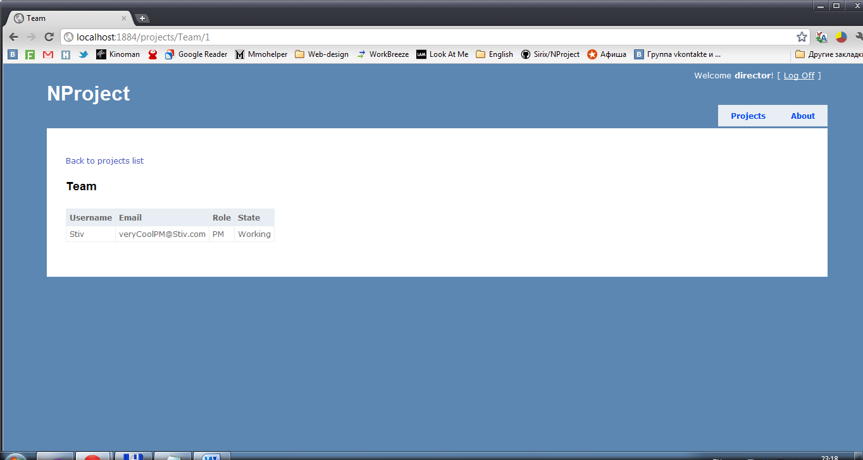

Изменение данных о проекте:

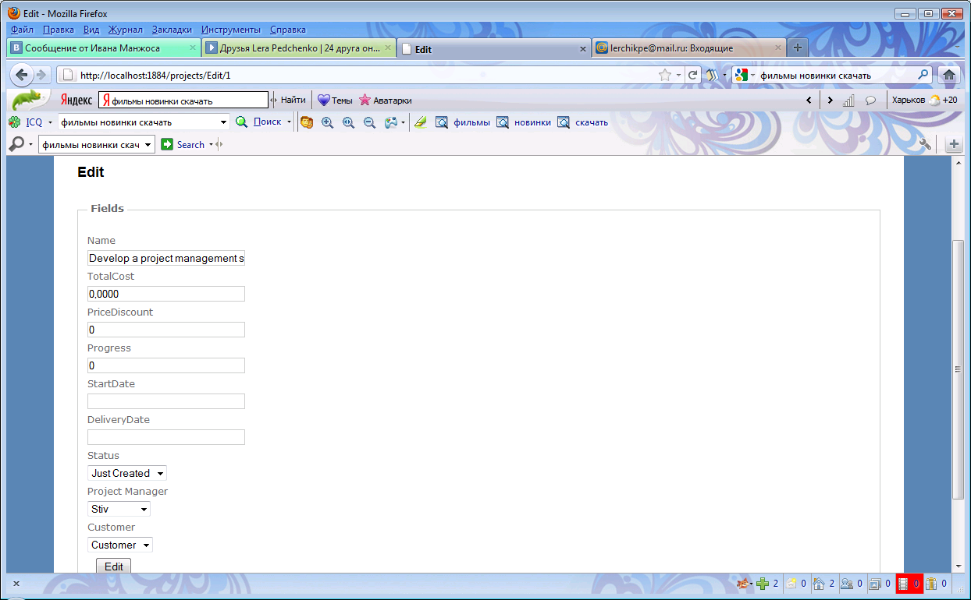

Изменить данные

1. выход из системы.

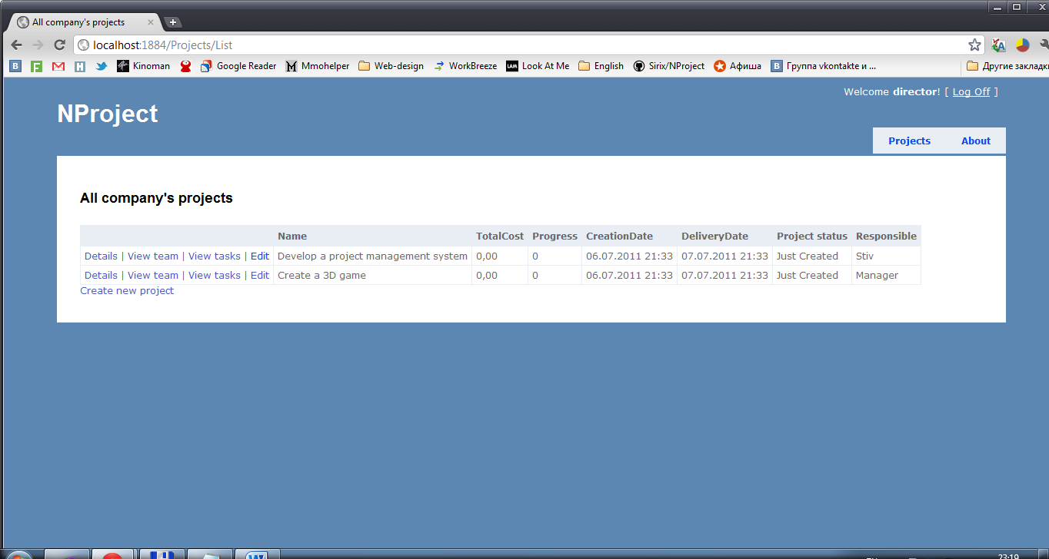

Выход